Papiksi vihkiminen

- Tapahtuu liturgian yhteydessä
- Vihittävä kuljetetaan pyhistä ovista alttariin.
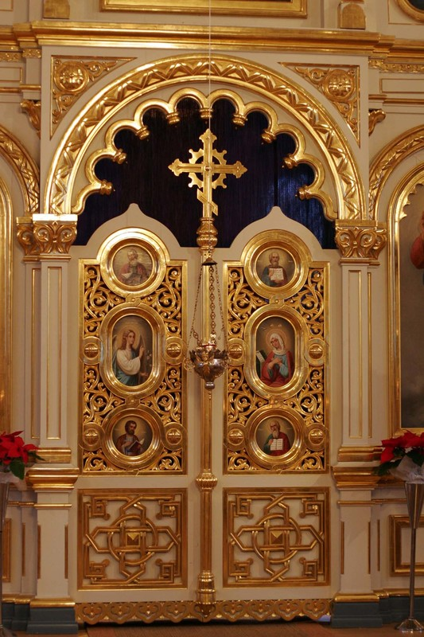
- Hän kiertää pyhän pöydän ympäri kolmesti suudellen sen kulmia.
- Lauletaan samoja tropareja kuin avioliittoon vihittäessä. Papista tulee seurakuntaperheen isä.
- Vihittävä polvistuu pyhän pöydän äärelle. Piispa laittaa kätensä vihittävän pään päälle ja rukoilee, että Jumalan armo tulisi tämän päälle.
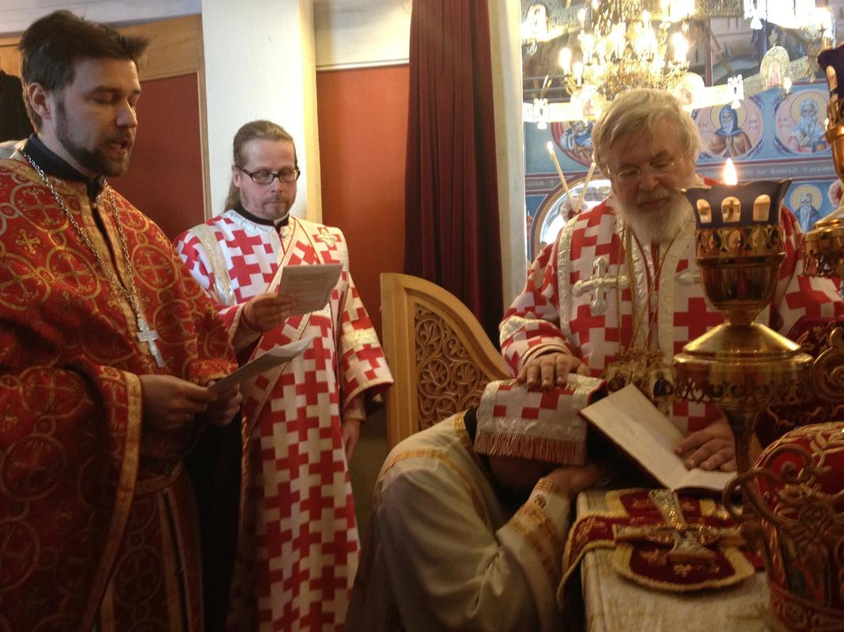
- Vihittävä puetaan papilliseen pukuun.
- Piispa osoittaa jokaista vaatekappaletta kansalle ja lausuu:
- ”Aksios” eli ”otollinen, kelvollinen”.
- Kansa vastaa ”Aksios
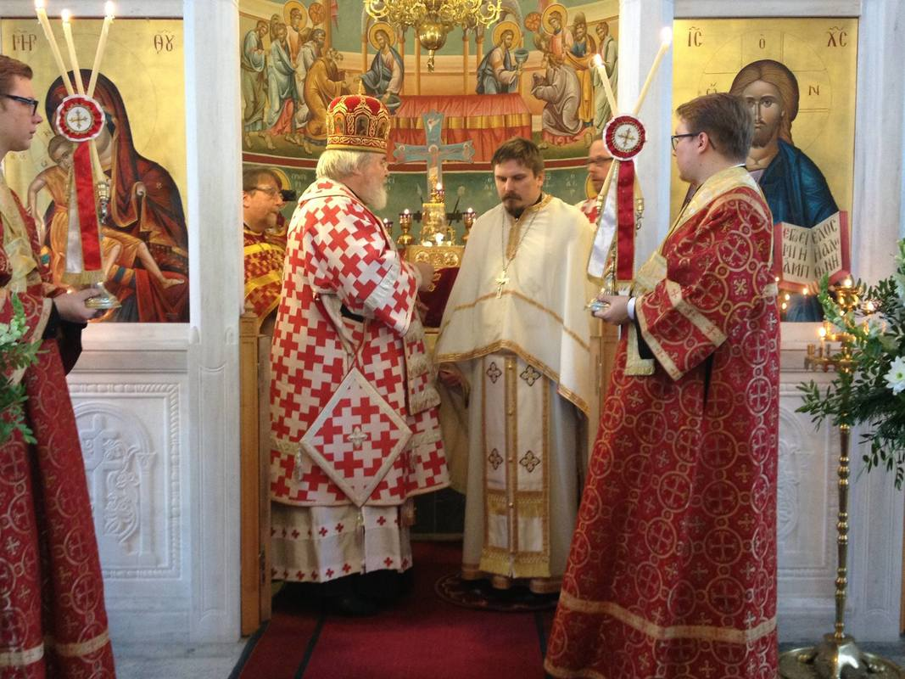
Ylin kuva: Ortoboxi. Alimmat kuvat Isä Jaakko Vainon pappisvihkimyksestä. Kuvaaja isä Tuukka Rantanen.

